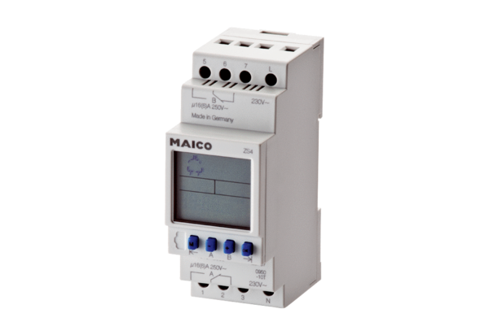Zeitschaltuhr ZS 4Verpackungseinheit: 1 StückSortiment: A
Artikelnummer: 0157.0088Hersteller: MAICO

